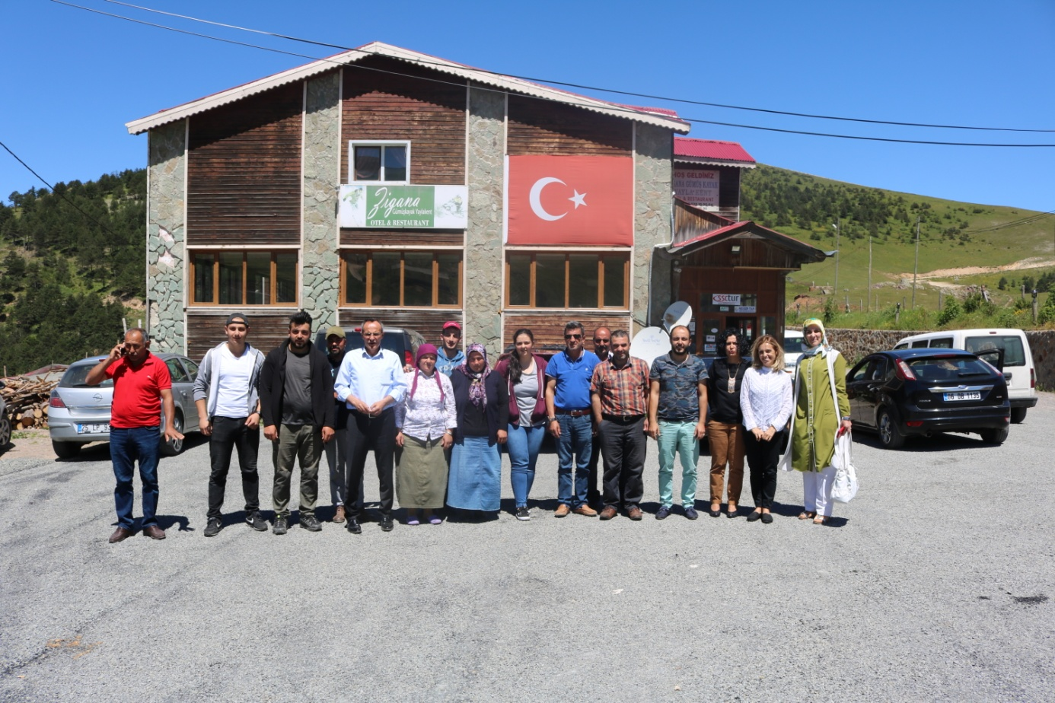
Zigana’da Başlayan Ev Pansiyonculuğu Kursunun İl Turizmi İçin Dalga Etkisi Yapması Bekleniyor
Kültür ve Turizm Bakanlığı, Zigana Doğa Okulu(ZDO) ve Bitki Müzesi iş birliğiyle gerçekleştirilecek olan “Ev Pansiyonculuğu Kursu” başladı.
Zigana Dağı Zirve Gümüşkayak Tesislerinde, Kültür ve Turizm Bakanlığı Araştırma ve Eğitim Genel Müdürlüğü usta öğreticilerinden Selcan Özdemir ve Pınar Tökgöz tarafından verilen kurs Cumartesi gününe kadar devam edecek.
Kurs için dün saat 10.00’da bir araya gelen 27 kursiyer ve usta öğreticiler arasında, Kültür ve Turizm İl Müdürü Hüseyin Ateş başkanlığında tanışma toplantısı düzenlendi. Tanışma toplantısında kurs ile ilgili bilgiler paylaşılırken bir hafta boyunca günde 3 saat olmak kaydıyla cumartesi gününe kadar sürecek derslerin 19.00-22.00 saatleri arasında yapılmasına karar verildi. Köylünün günlük işleri göz önünde bulundurularak ders saatlerinin akşama alındığı kursta, Pazar günü yapılacak olan sınav ile birlikte başarılı olanlara sertifika verilecek.
“Coğrafyanın Merkezinde Zigana Köyü Var”
Gümüşhane’nin son yıllarda turizm pastasından daha fazla miktarda pay almak için bir atılım içerisinde olduğunu kaydeden Ateş, “Zigana Coğrafyası; ilimiz turizminin odak noktalarından birisi olan Zigana Kış Turizm Merkezi ve hemen yanı başında Limni Gölü Tabiat Parkı, tur güzergahları üzerinde Karaca Mağarası ile etkili bir bölge. Baktığınızda metropol olarak saydığımız Trabzon’dan ilimize giriş noktasında yer alan coğrafya burası. Yeşiliyle, doğasıyla, birçok alternatif turizm dalının gerçekleştirilebileceği bir bölge olan bu coğrafyanın merkezinde Zigana Köyü var. Artan talep ile birlikte uzun yıllardır Zigana’da ve Limni’de turizm faaliyetlerinin başlatılması konuşuluyordu ancak son bir yıldır Sayın Valimiz Okay Memiş’in hassasiyetiyle devletimizin bölgeye yaptığı kamu yatırımlarında belirgin bir artış yaşandı. Yapılan bu yatırımlar ve tanıtımlar sonucunda Karadeniz’e gelen yerli ve Arap turistlerin bölgemizi tercih ettiğini görmeye başladık. Bizlerde de memnuniyet oluşturan bu gelişmeler artık bu ziyaretçilerin buraya gelip; gezip görüp, yiyip içip gitmesi şeklinde değil de burada konaklaması gerekliliğini ortaya koydu” dedi.

“Turist Parasını Ödeyip Rahat Etmek İstiyor”
Anadolu insanında ki misafirperverliğin her kesimden insan tarafından çok iyi bilindiğine ancak gelen ziyaretçilerin ‘Tanrı misafiri’ olmaktan ziyade parasını ödeyip rahat etmek, imkânlardan yararlanmak istediğini dile getiren Ateş, “Buradan hareketle köylü vatandaşlarımızın bu bilinçte ev pansiyonculuğuna yönlendirmek, kullanmadığı bir iki odasını gelen turistlere verip yeni bir gelir kapısı oluşturmasını amaçladık ve böyle bir kurs düzenledik. Sayın valimizin direktifleri, köylülerimizin talebi ve bakanlığımızın görev tanımı gereği bu tür bir çalışmaya imza attık. Bakanlığımızın ilgi göstermesi ile birlikte Gümüşhane’de bir ilke imza atarak ev pansiyonculuğu eğitimini başlatmış olduk” diye konuştu.
“Hedefimizde Küçük Aile Grupları Var”
Gümüşhane’nin deniz, kum, güneş gibi kitle turizmine yönelik bir turizm hareketi içerisinde olmadığını, alternatif turizm çalışmaları yaptıklarını belirten Ateş, “Bölgemizin genelinde bu böyle. Biz insanların doğal güzelliklerimizi ve tarihi kültür varlıklarımızı insanlara göstermeye gayret sarf ediyoruz. Bu tip turistler küçük aile grupları halinde gelir. Merkezi otellerden ziyade doğada konaklamayı tercih ederler. Yürürler, bisiklete binerler, at üzerinde, ATV’lerde, jiplerde, bisikletlerde gezmeyi severler. Eğer bir gün Zigana’da yatak sayısını 400-500’e çıkartabilirsek onlardan 200 ila 300 kişisinin bu tip alternatif yerlerde konaklayacağını bir o kadar da insana iş imkânı sağlanabileceğini düşünüyorum. Turizm ile kırsal kalkınma dediğimiz olay da bu. Vatandaşları işin içine sokmak” şeklinde konuştu.
“Kurs Dalga Etkisi Yaratacak”
Yapılmaya başlanan kursun ardı ardına genişleyen ve birbirini takip eden dalgalar oluşturacağına vurgu yapan Ateş, “Bu dalga Zigana coğrafyasına benzer Artabel Tabiat Parkı coğrafyasında, Tomara Şelalesi coğrafyasında, Çağlayandibi Şelalesinin yer aldığı Örümcek Ormanları coğrafyasında da gelişebilir. Buraya gelen insanların çevrede bulunan Çakırkaya Kilisesi, Tomara Mahallesi, Satala Antik Kenti, Süleymaniye Mahallesi, Santa Harabeleri gibi yerlerdi de görmek isteyeceğini düşündüğümüzde dalga dalga Gümüşhane’ye yayılır. Bu demek değildir ki bu sene hemen olacak. Yavaş yavaş yıllara sari bir faaliyet haline gelir. Özümseye özümseye, sindire sindire yapacağımız bu hareket, önümüzdeki süreçteki devasa bir yatırımın ilk ayağı olacaktır” ifadelerini kullandı.
“Örnek Pansiyonlar Geri Dönüşleri Sağlayacaktır”
Açılan kurs sonucunda 2-3 kişinin dahi ev pansiyonculuğu yapmasının başlangıç için yeterli olacağını dile getiren Ateş, “Bu vatandaşlarımız diğerlerine örnek olacak, il dışına göç etmiş hemşerilerimizin geri dönüş yaparak evlerini bu turizm faaliyetine açacaktır. Limni gölü yanında bulunan Saranoy yaylası, köy içinde bulunan birçok mahalle, yine Limni gölü alt kısmında bulunan Vizoronda, Lendap, gibi eski mahalleler son derece uygun. Bizim bir an önce potansiyeli harekete geçirmemiz, konaklama sorunumuzun önüne geçmemiz gerekiyor. Çok önemli bir potansiyelimiz var ve biz bunu değerlendirmeliyiz” dedi.
Zigana Köyü muhtarı Barış Akman ise Zigana’nın coğrafi güzellikleri ile ev pansiyonculuğu noktasında potansiyeli olan bir köy olduğunu ifade ederek, “Köy halkı olarak yıllardır pansiyonculuk anlamında bir adım atılmasını bekliyorduk. Bu nedenle Kültür ve Turizm İl Müdürlüğümüze başvurduk. Müdürümüz Hüseyin Ateş Bey bizleri ilgiyle karşıladı. Gerekli girişimleri başlatarak köyümüzde ev pansiyonculuğu kursu düzenlediler. Bakanlığımızın görevlendirdiği iki usta öğretici ile birlikte kursumuza başladık” dedi.

“Ev Pansiyonculuğu Önümüzü Açacak”
Yapılan kursun turizm pastasından pay almak isteyen Ziganalıların önünü açacağına olan inancını dile getiren Akman, “Köy halkı olarak geleceğimize yön vermek, ev pansiyonculuğunu tam anlamıyla öğrenmek amacıyla kursa katılıyoruz. Yapacağımız pansiyonculuk için bu kursu çok önemsiyoruz. Öğreneceklerimiz ile potansiyel olarak hazır durumdaki Zigana Köyünde ev pansiyonculuğunu yaygınlaştırıp, örnek bir uygulama haline getirmek ve Gümüşhane turizmine katkı sağlamak istiyoruz” diye konuştu.
“Eski Bina ve Konaklarımızı Elden Geçireceğiz”
Zigana Köyünün altyapı sorunlarını çok eski yıllardan beri çözüme kavuşturulduğunu ancak ev pansiyonculuğu için bazı mahallelerdeki yol ve elektrik ile ilgili sorunların çözüme kavuşturulması gerektiğini söyleyen Akman, “Yöre mimarisi ile yapılmış tarihi evlerimizin olduğu bazı noktalarda ki sorunları çözümlemeye çalışıyoruz. Ev pansiyonculuğu için ideal olduğunu düşündüğümüz, daha otantik mekânların bulunduğu, tapulu ancak elektriği olmayan eski binalarımızı, konaklarımızı elden geçirerek bu anlamda değerlendirmeyi hedefliyoruz” ifadelerini kullandı.

